**大单元限时评估卷(一)**

**(时间：90分钟　分值：100分)**

|  |  |
| --- | --- |
| **试卷考查范围** | **主要命题点** |
| **第一章　宇宙中的地球** | **1．地球的宇宙环境；**  **2．太阳对地球的影响；**  **3．地球的历史；**  **4．地球的圈层结构。** |

**一、选择题(本题包括16个小题，每小题4分，共64分)**

**我国发射的“嫦娥四号”飞行器，实现了人类首次在月球背面软着陆。结合所学知识，完成1～2题。**

**1．影响月球表面形态形成的主要因素是(　　)**

**A．陨石的撞击 B．地球的引力**

**C．太阳的辐射 D．太阳风的侵袭**

**2．若宇航员登上月球，则其可能看到的现象有(　　)**

**①拖着长尾的彗星　 ②绚丽多彩的极光 　③一闪即逝的流星　 ④轮廓模糊的星云**

**A．①② B．③④**

**C．②③ D．①④**

**1．A　2．D　第1题，月球没有大气层的保护，因此受陨石撞击较明显。第2题，极光是太阳活动抛出的高能带电离子高速冲进两极地区的高空大气，与稀薄的大气相互碰撞而出现的；流星是指运行在星际空间的流星体进入地球大气层，并与大气摩擦燃烧所产生的光迹。月球没有大气层，因此看不到极光和流星。**

**美国国家航空航天局2017年2月22日宣布，一个国际天文学家小组在距地球仅40光年处发现了围绕单一恒星运行的7颗系外行星。中心天体Trappist－1的质量不到太阳的1/10，亮度只有太阳的1/200，温度只有太阳的1/2。天文学家认为，这一酷似太阳系的星系是寻找外星生命的最佳地点。据此，完成3～4题。**

**3．推测该天体系统属于(　　)**

**A．地月系 B．太阳系**

**C．银河系 D．河外星系**

**4．天文学家推测该星系某颗行星上可能存在生命，需要从哪些方面寻找论据？(　　)**

**①大小与地球相似　②存在液态水　③距离地球较近　④拥有与地球相近的温度**

**A．①②③ B．②③④**

**C．①②④ D．①③④**

**3．C　4．C　第3题，读材料分析可知，该天体系统类似于太阳系，而且距离地球仅有40光年，说明该天体系统属于银河系。第4题，天文学家在宇宙中寻找存在生命的行星，主要看其大小是否与地球相似(有利于形成大气层)、是否存在液态水、温度是否与地球相近。**

**下图为地质时期某阶段的气候变化简图。读图，完成5～6题。**

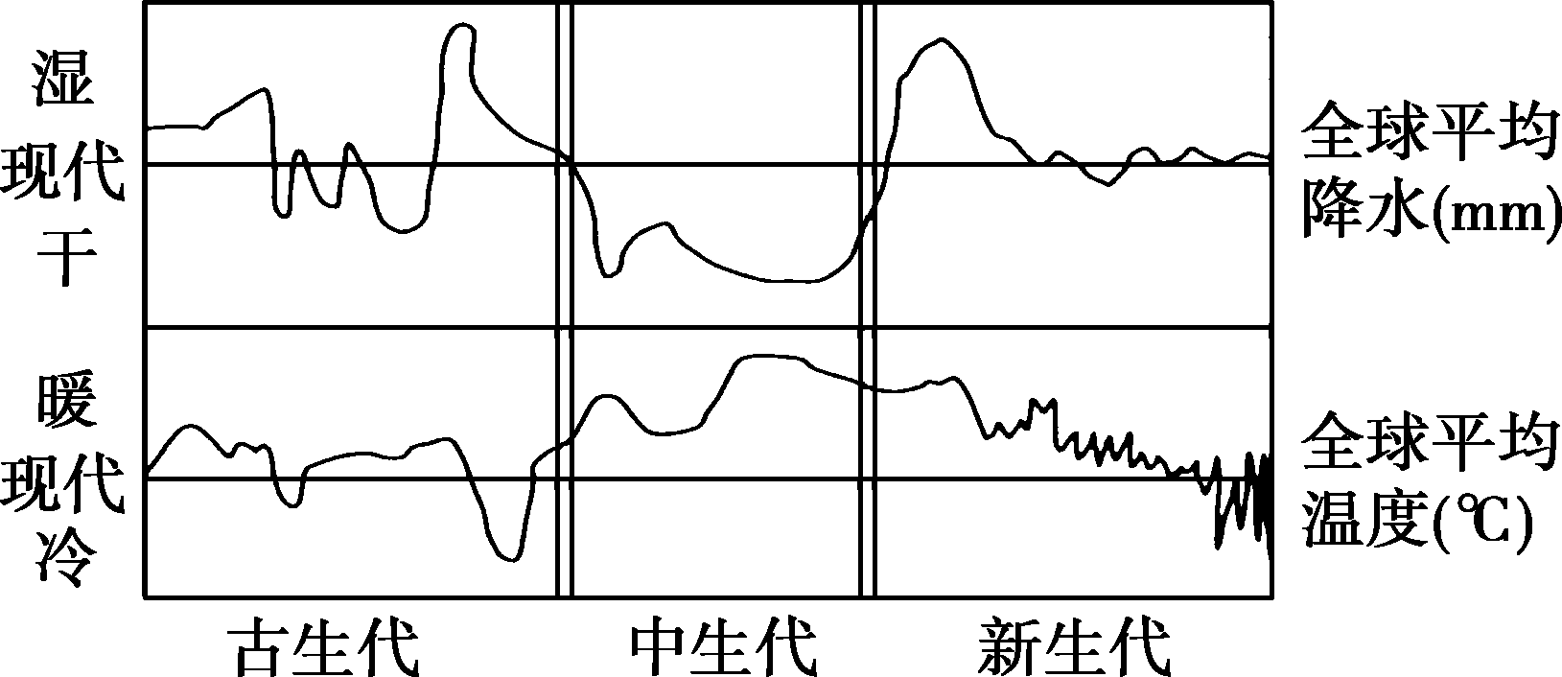

**5．中生代末期到新生代早期，全球气候变化的趋势是(　　)**

**A．气温上升、降水增多　 B．气温上升、降水减少**

**C．气温下降、降水增多　 D．气温下降、降水减少**

**6．中生代末期，陆地上大规模灭绝的生物是(　　)**

**A．原始鱼类 B．被子植物**

**C．爬行动物 D．哺乳动物**

**5．C　6．C　第5题，从图中可以看出，中生代末期到新生代早期，全球平均温度下降，全球平均降水迅速增多。第6题，中生代末期爬行动物大规模灭绝。**

**太阳能光热电站(下图)通过数以十万计的反光板聚焦太阳能，给高塔顶端的锅炉加热，产生蒸汽，驱动发电机发电。据此，完成7～8题。**

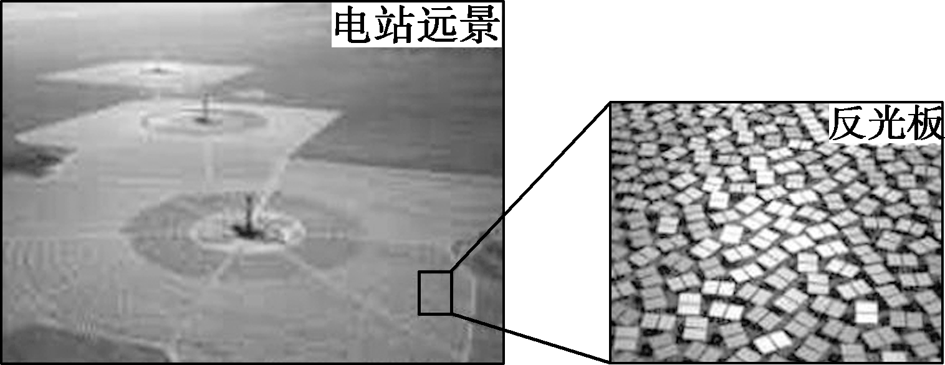

**7．我国下列地区中，资源条件最适宜建太阳能光热电站的是(　　)**

**A．柴达木盆地 B．黄土高原**

**C．山东半岛 D．东南丘陵**

**8．太阳能光热电站可能会(　　)**

**A．提升地表温度 B．干扰飞机电子导航**

**C．误伤途经飞鸟 D．提高作物产量**

**7．A　8．C　第7题，最适宜建太阳能光热电站的地区是太阳能资源丰富的地区。影响太阳辐射的因素主要有纬度、天气和海拔。柴达木盆地位于青藏高原，地势高，大气稀薄，太阳辐射强。其他三个地区位于季风区，夏秋季节受夏季风影响多阴雨天气，太阳辐射相对贫乏。第8题，太阳能光热电站的关键装置是反光板，它使部分太阳辐射不能到达地面，会降低地表温度，还会使电站上空温度很高，导致过往鸟类被高温灼伤。**

**2017年9月6日19时53分，太阳爆发超级太阳耀斑。据此，完成9～10题。**

**9．该太阳活动会导致(　　)**

**A．地表温度明显升高 B．大气电离层受到扰动**

**C．水循环动力减弱 D．大气逆辐射作用增强**

**10．该太阳活动爆发之后数天，是观看和拍摄极光的最佳时机。较佳的观看地点是(　　)**

**A．赤道附近 B．北冰洋沿岸**

**C．青藏高原 D．撒哈拉沙漠**

**9．B　10．B　第9题，太阳活动对地球的影响主要表现为：①扰动电离层，使无线电短波通信受到影响；②扰动地球磁场，产生磁暴现象；③在两极地区产生极光；④与某些自然灾害的发生具有关联性。第10题，太阳活动产生的极光现象，只有在较高纬度地区才能观测到。**

**《汉书·五行志》中记载：公元前28年，“三月乙未，日出黄，有黑气大如钱，居日中央。”据此，完成11～12题。**

**11．这种现象发生在太阳的(　　)**

**A．光球层 B．色球层**

**C．日冕层 D．太阳内部**

**12．上一次观察到此种现象的时间大约是(　　)**

**A．公元前17年 B．公元17年**

**C．公元前39年 D．公元48年**

**11．A　12．C　第11题，太阳活动包括光球层上的太阳黑子、色球层上的太阳耀斑和日珥、日冕层上的日冕物质抛射。太阳光球层上常出现一些暗黑色的斑点，叫太阳黑子。第12题，太阳黑子出现的周期约为11年，所以上一次观察到此种现象的时间大约是公元前39年。**

**读图，完成13～14题。**

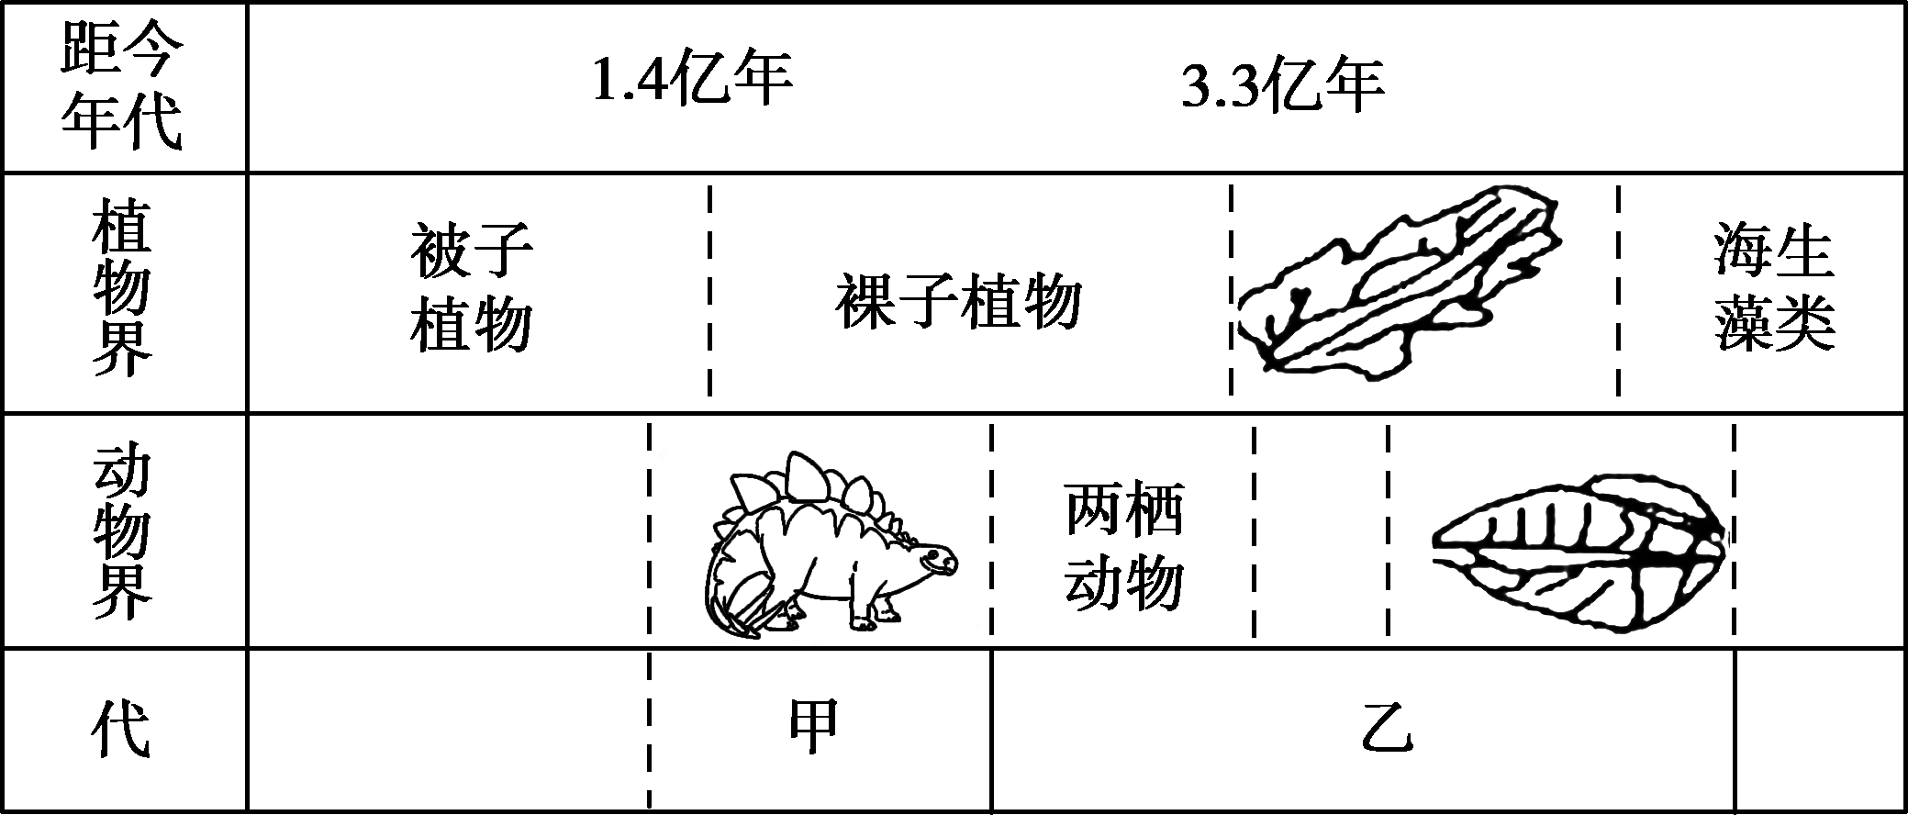

**13．甲、乙所示的两个地质年代分别是(　　)**

**A．古生代、中生代 B．中生代、古生代**

**C．古生代、元古代 D．新生代、古生代**

**14．乙时代的末期(　　)**

**A．蕨类植物明显衰退 B．恐龙灭绝**

**C．出现被子植物 D．爬行动物盛行**

**13．B　14．A　第13题，图中甲时代裸子植物繁盛，出现被子植物，故为中生代；乙时代出现两栖动物和蕨类植物，故为古生代。第14题，乙时代为古生代，古生代末期蕨类植物明显衰退，出现裸子植物；恐龙灭绝的时代为中生代末期；被子植物出现在中生代；爬行动物盛行为中生代。**

**结合五大连池(局部)景观图和地球的内部圈层结构图，完成15～16题。**

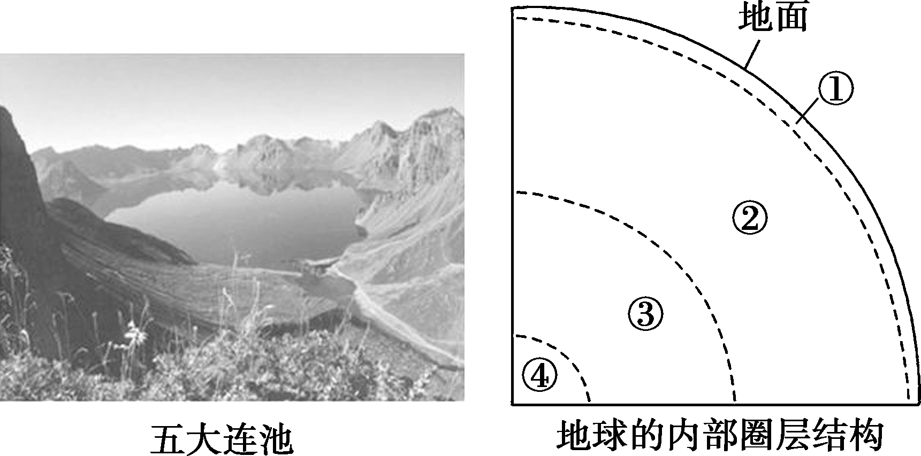

**15．从火山口喷出的炽热岩浆一般来源于(　　)**

**A．①圈层 B．②圈层**

**C．③圈层 D．④圈层**

**16．五大连池景观的形成过程充分说明了各圈层(　　)**

**A．都是连续而不规则的**

**B．内部物质运动的能量都来自太阳辐射**

**C．是独立发展变化的**

**D．之间存在着物质迁移和能量转换**

**15．B　16．D**

**二、综合题(本题包括3个小题，共36分)**

**17．阅读材料，回答下列问题。(12分)**

**在“中国太阳城”德州，太阳能的开发利用无处不在，低碳经济悄然融入百姓生活。下图示意德州的全国首条接收阳光照射8小时就可以使用7天的太阳能路灯街道。**

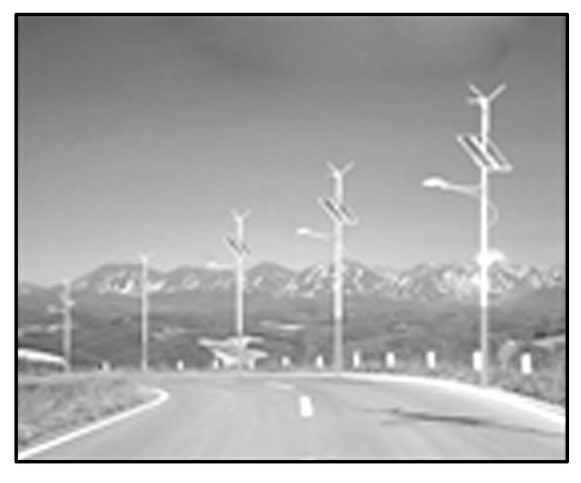

**(1)若在下列城市推广太阳能路灯，自然条件最不适宜的是(　　)**

**A．银川 B．拉萨**

**C．成都 D．呼和浩特**

**(2)说明纬度大致相当的重庆、拉萨两地的太阳年辐射总量的差异，并解释原因。**

**(3)太阳能在生活中的应用，除了材料中提到的太阳能路灯之外，还有哪些？**

**解析：第(1)题，推广太阳能路灯，应在降水少、晴天多、太阳辐射能丰富的城市。选项中成都位于四川盆地，云雾天气多，自然条件最不适宜。第(2)题，从日照时间、天气、大气密度等影响太阳辐射的因素分析回答。第(3)题，结合生活实际回答即可。**

**答案：(1)C**

**(2)拉萨太阳年辐射总量大于重庆。原因：拉萨位于青藏高原，海拔高，空气稀薄，大气中尘埃含量少，大气对太阳辐射的削弱作用小；晴天多，日照时间长。重庆位于四川盆地，盆地地形导致水汽不易散发，空气中含水汽多，阴天、雾天较多，大气对太阳辐射的削弱作用强。**

**(3)太阳能热水器、太阳能电子显示屏、太阳能电池、太阳能灶等。**

**18．读地球的外部圈层示意图，回答下列问题。(12分)**

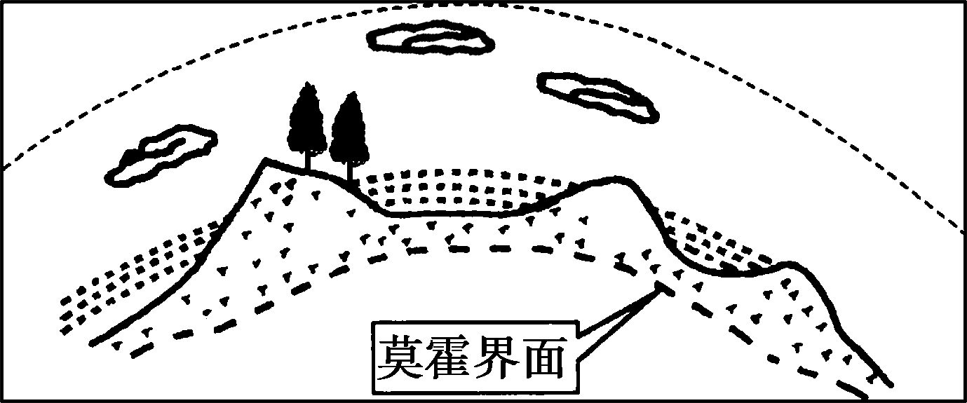

**(1)在图中填出下列内容。**

**A．地壳 B．水圈**

**C．大气圈 D．生物圈**

**(2)从图中可以看出，四大圈层尽管组成物质、分布空间不同，但它们都是以________为共同球心的圈层。**

**(3)在世界范围内传播的甲型流感，主要在________圈传播。2018年9月28日，印尼中苏拉威西省发生里氏7.7级地震，并引发海啸，地震发生在________圈，由此引发的海啸主要发生在________圈。**

**(4)据图分析地壳厚度有什么特点？具体表现是什么？**

**解析：第(1)题，图中由上到下依次为大气圈、水圈和地壳，注意生物圈位置包括大气圈底部、水圈全部和地壳上部。第(2)题，地球的各圈层都以地心为共同的球心。第(3)题，甲型流感主要是在生物圈中传播，地震发生在岩石圈中，海啸发生在水圈之中。第(4)题，地壳厚度具有不均匀的特点，大陆部分较厚，海洋较薄。**

**答案：(1)填图略。**

**(2)地心**

**(3)生物　岩石　水**

**(4)特点：全球的地壳厚度是不均匀的。具体表现：大陆地壳较厚，高原和高山地区的地壳更厚，最厚达70千米；海洋地壳较薄，一般为5～10千米。**

**19．阅读图文材料，回答下列问题。(12分)**

**由于多种因素的影响，地球在距今约22亿年到1万年间的漫长地质年代里经历了三次大冰期。距今6亿年到3亿年间为震旦纪冰期；距今二三百万年到一百万年间为第四纪冰期。大冰期之间为间冰期。大冰期时气温比平均值下降4～7 ℃，海面降低，陆地大面积被冰雪覆盖。间冰期时气候转暖，高纬度大陆冰川面积缩小，中纬度山岳冰川大规模后退，雪线上升，全球自然带向两极方向推移，海面上升。**

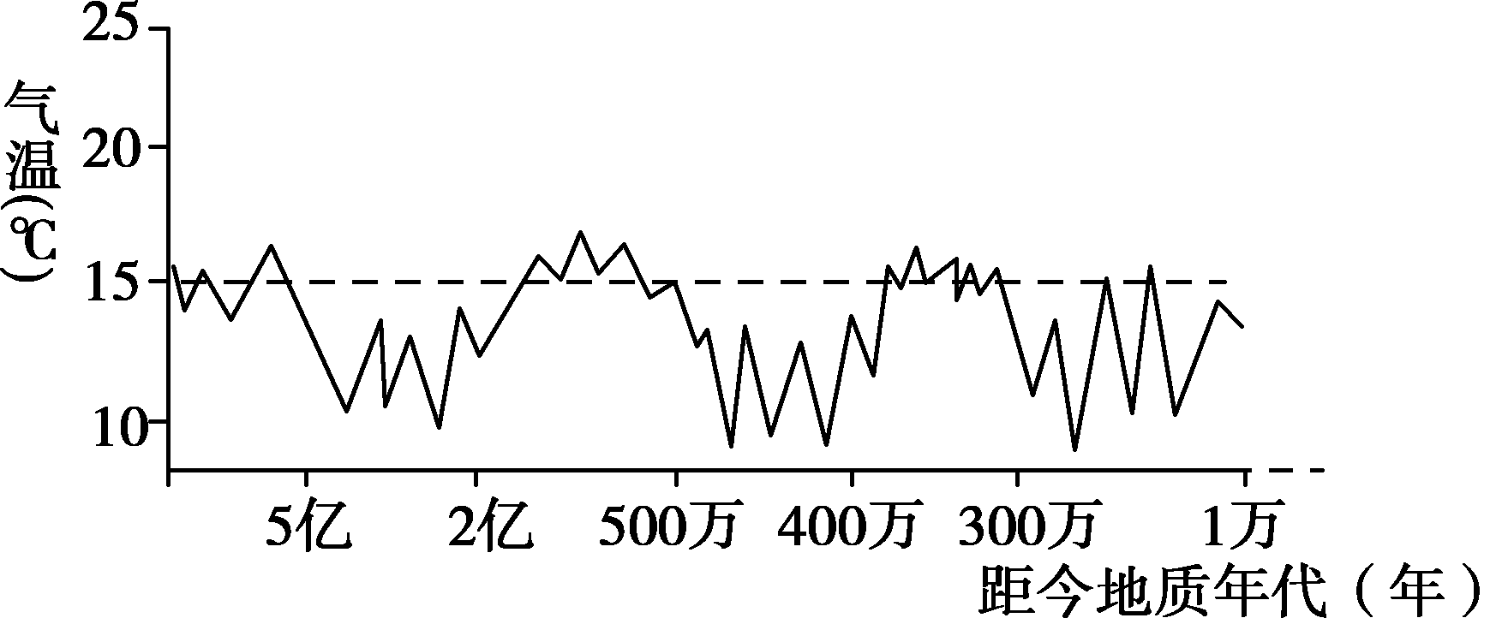

**(1)引起地质时期气温反复变化的原因有哪些？**

**(2)简述大冰期和间冰期时期，地球上的物种数量各有什么变化及变化的原因。**

**(3)在距今1万年到19世纪末的历史时期，我国经历了四次寒冷期和四次温暖期。请简述我国历史时期气候寒暖变化依据的获得途径。**

**解析：第(1)题，在地质历史时期气温的变化是由自然原因引起的，如太阳辐射的变化、下垫面的改变和大气环流的变化。第(2)题，大冰期期间，因气温下降，气候非常寒冷，物种数量大量减少，甚至有些生物灭绝。间冰期期间，气温较高，适合生物生存与发展，物种特别丰富。第(3)题，我国历史时期的气候变化可以通过史料记载、考古发掘、化石地层研究等方面获得气候变化依据。**

**答案：(1)太阳辐射的变化(或太阳活动的变化)；下垫面条件的改变；大气环流的变化。**

**(2)大冰期时物种锐减，因为大冰期时气温下降，气候寒冷，许多生物因不适应寒冷的气候而灭绝。间冰期时物种迅速增加，因为间冰期时气温上升，气候温暖，生物演化、进化和繁衍的速度加快。**

**(3)史料记载(或文献记载)；考古发掘。**